PR12-4DN (PR12-4DP), PR18-8DN (PR18-8DP) Датчик приближения индуктивный
*** Перед применением устройства тщательно изучите данную инструкцию, а также прочие сопроводительные документы.
Основные характеристики датчиков PR12-4DN (PR12-4DP) и PR18-8DN (PR18-8DP):
Датчик PR12-4DN (PR12-4DP) и PR18-8DN (PR18-8DP) (далее – датчик) используется для обнаружения объектов из черных и цветных металлов, попадающих в зону его действия.
Используется как высоконадежный бесконтактный выключатель, способный работать в неблагоприятных условиях эксплуатации (высокая температура и влажность, запылённость, загрязненность, высокое давление, вибрации и пр.) Датчик не имеет подвижных частей и механических контактов и, поэтому, не подвержен износу.
Применяется для замены концевых выключателей, а также может использоваться для счета металлических объектов, количества оборотов и перемещения движущихся частей, частоты вращения и пр.
Датчик чувствителен только к проводящим (металлическим) объектам, и совершенно нечувствителен к объектам и преградам из других (непроводящих) материалов.
Технические данные:
Тип: индуктивный цилиндрический датчик приближения
Принцип работы: измерение потерь от вихревых токов при приближении металлического объекта
Зона чувствительности, не менее:
- для PR12-4DN (PR12-4DP): 0-4мм (с тестовым объектом из стали, 12х12х1мм)
- для PR18-8DN (PR18-8DP): 0-8мм (с тестовым объектом из стали, 25х25х1мм)
Гистерезис по расстоянию, не более:
- для PR12-4DN (PR12-4DP): 0,4мм
- для PR18-8DN (PR18-8DP): 0,8мм
Номинальная дистанция обнаружения:
- для PR12-4DN (PR12-4DP): 0-2,8мм
- для PR18-8DN (PR18-8DP): 0-5,6мм
Напряжение питания: 12-24 VDC номинальное, 10-30 VDC допустимое.
Ток потребления, не более: 10 мА
Остаточное напряжение на выходном каскаде, не более: 1,5 В
Максимальная частота срабатывания, не менее:
- для PR12-4DN (PR12-4DP): 400 Гц
- для PR18-8DN (PR18-8DP): 200 Гц
Конфигурация выходного каскада:
- PR12-4DN, PR18-8DN – NPN
- PR12-4DP, PR18-8DP – PNP
Максимальный ток нагрузки выходного каскада: 200 мА
Индикация срабатывания: красный светодиод на заднем торце датчика
Защита схемы датчика: от обратной полярности питания, от бросков напряжения и перенапряжения по линиям питания, от перенапряжения на выходе, от коротких замыканий выхода.
Сопротивление изоляции: не менее 50 МОм (испытательное напряжение 500 В)
Электрическая прочность изоляции: напряжение 1500 VAC, 50/60 Гц, 1 минута.
Рабочая температура окружающей среды: -25С…+70С
Влажность: от 35% до 95% RH
Класс защиты от внешней среды: IP67 по стандарту МЭК
Габариты:
- PR12-4DN (PR12-4DP): диаметр 12 мм (без крепежных гаек), длина 42,5 мм
- PR18-8DN (PR18-8DP): диаметр 12 мм (без крепежных гаек), длина 47,5 мм
Крепление:
- PR12-4DN (PR12-4DP): наружная резьба М12х1;
- PR18-8DN (PR18-8DP): наружная резьба М18x1;
в комплекте две гайки и стопорная шайба.
Соединительный кабель: 3 жилы, наружный диаметр 4 мм, длина 2 м
Вес, не более:
- PR12-4DN (PR12-4DP): 75г.;
- PR18-8DN (PR18-8DP): 120г.
Назначение выводов датчика:
Коричневый – питание датчика +12…+24 В (+10…30 В)
Синий – общий провод питания (0 В)
Черный – управляющий выход

Общие инструкции по эксплуатации датчика:
- При питании датчика от импульсного стабилизатора напряжения, а также при наличии сильных электромагнитных помех, корпус датчика должен быть надежно заземлен во избежание сбоев и ложных срабатываний.
- При установке датчиков напротив друг друга расстояние «А» (см. рисунок ниже) между их рабочими торцами должно быть не менее:
- PR12-4DN (PR12-4DP): 24 мм
- PR18-8DN (PR18-8DP): 48 мм
иначе возможно перекрестное влияние датчиков друг на друга.
- При установке датчиков рядом друг с другом расстояние «В» (см. рисунок ниже) между их продольными осями должно быть не менее:
- PR12-4DN (PR12-4DP): 36 мм
- PR18-8DN (PR18-8DP): 54 мм

- При установке датчика на металлическую панель расстояние «L» (см. рисунок ниже) от рабочего торца датчика до поверхности панели должно быть не менее 11 мм для PR12-4DN (PR12-4DP), и 14 мм для PR18-8DN (PR18-8DP).
- При установке датчика вблизи металлических объектов следует выполнять следующие ограничения: диаметр «d» - минимум 36 мм для PR12-4DN (PR12-4DP), и 54 мм для PR18-8DN (PR18-8DP);
- расстояние «L» - минимум 11 мм для PR12-4DN (PR12-4DP), и 14 мм для PR18-8DN (PR18-8DP);
расстояние «m» - минимум 12 мм для PR12-4DN (PR12-4DP), и 24 мм для PR18-8DN (PR18-8DP);
расстояние «n» - минимум 36 мм для PR12-4DN (PR12-4DP), и 54 мм для PR18-8DN (PR18-8DP).
- При работе датчиков на индуктивную нагрузку (катушки реле, пускатели, электромагнитные клапаны, приводы заслонок и т.п.) следует подключать защитные диоды параллельно нагрузке согласно показанной ниже схеме. Тип диодов – 1N4148 или аналогичные по параметрам.
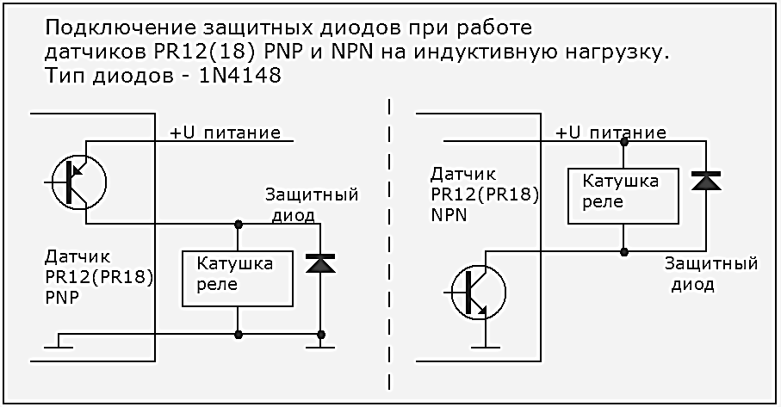
Сайт производителя: http://www.autonics.net
- - - - - - - - - - - - - - - - - - - - - - - - - - - - - - - - - - - - - - - - - - - - - - - - - - - - - - - - - -
Адрес магазина: г.Алматы, пр. Сейфуллина, 534, магазин DELTA CHIP Тел. 272-97-98 E-mail: 2729798@mail.ru http://deltachip.kz/ https://vk.com/deltachip1

